# 新闻发布系统

## 页面

新闻列表页（index.php）

功能 从数据库获取新闻数据并显示

后台控制页（admin.php）

功能 对新闻的增删改查

新闻展示页（new.php）

功能 展示新闻详细信息

## 草图展示

### 新闻列表

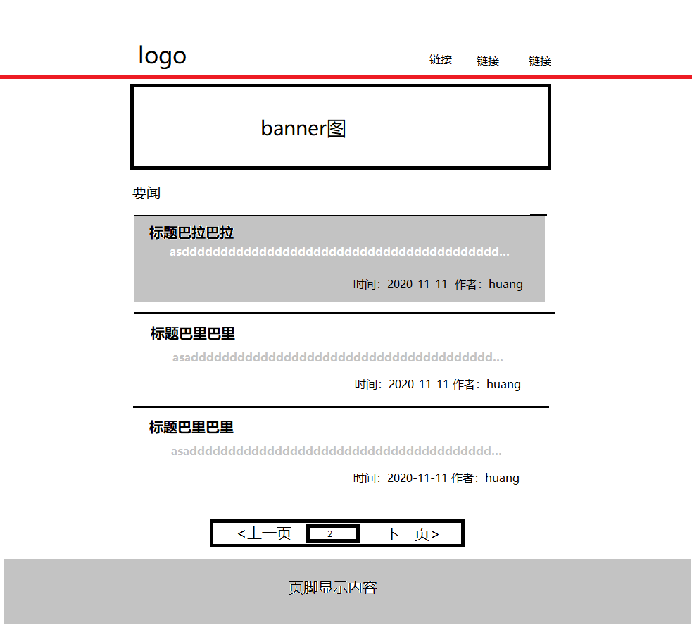

### 后台控制页

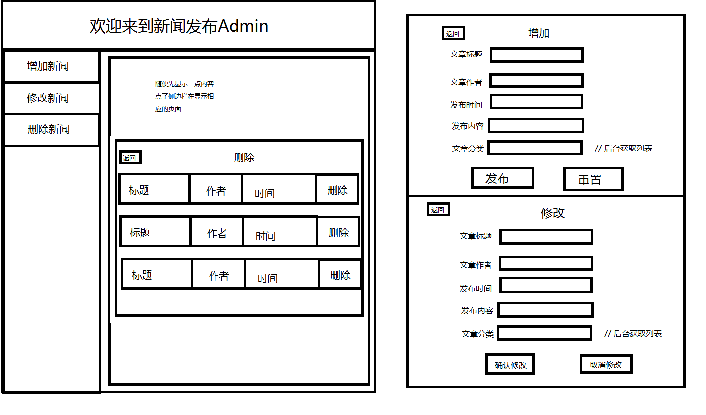

### 新闻展示

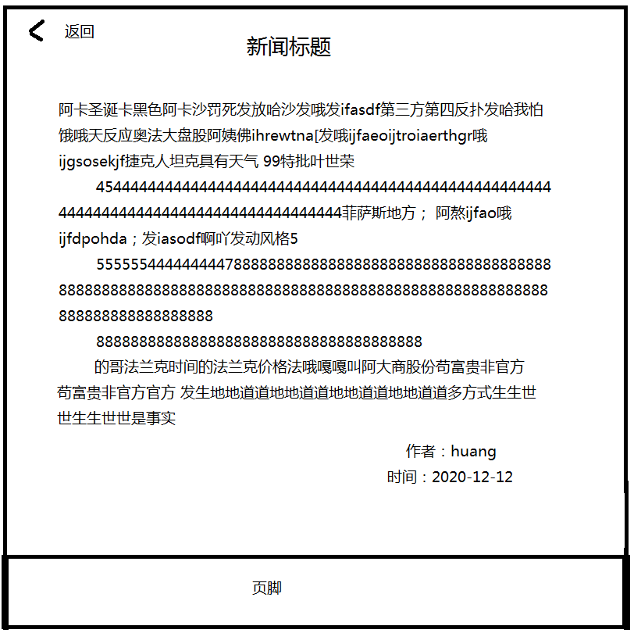

## 数据库设计

### News_list

|  |  |  |
| --- | --- | --- |
| 字段 | 类型 | 备注 |
| id | Int | 默认时间戳 |
| News_title | Varchar | 主键 新闻标题 |
| News_author | Varchar | 新闻作者 |
| [release_time](http://dict.youdao.com/w/release%20time/#keyfrom=E2Ctranslation) | Date | 发布时间Yy/dd/mm hh:mmss |
| [**news_content**](http://dict.youdao.com/w/news%20content/#keyfrom=E2Ctranslation) | Varchar | 文章内容 |
| **Categories** | int | 文章分类0:要闻 1：热点 2：专题 |

### News_type

|  |  |  |
| --- | --- | --- |
| 字段 | 类型 | 备注 |
| Id | int | 主键 |
| Type | Varchar | 类型名称 |
| Remark | Varchar | 备注 |

## 静态页呈现

### 新闻列表

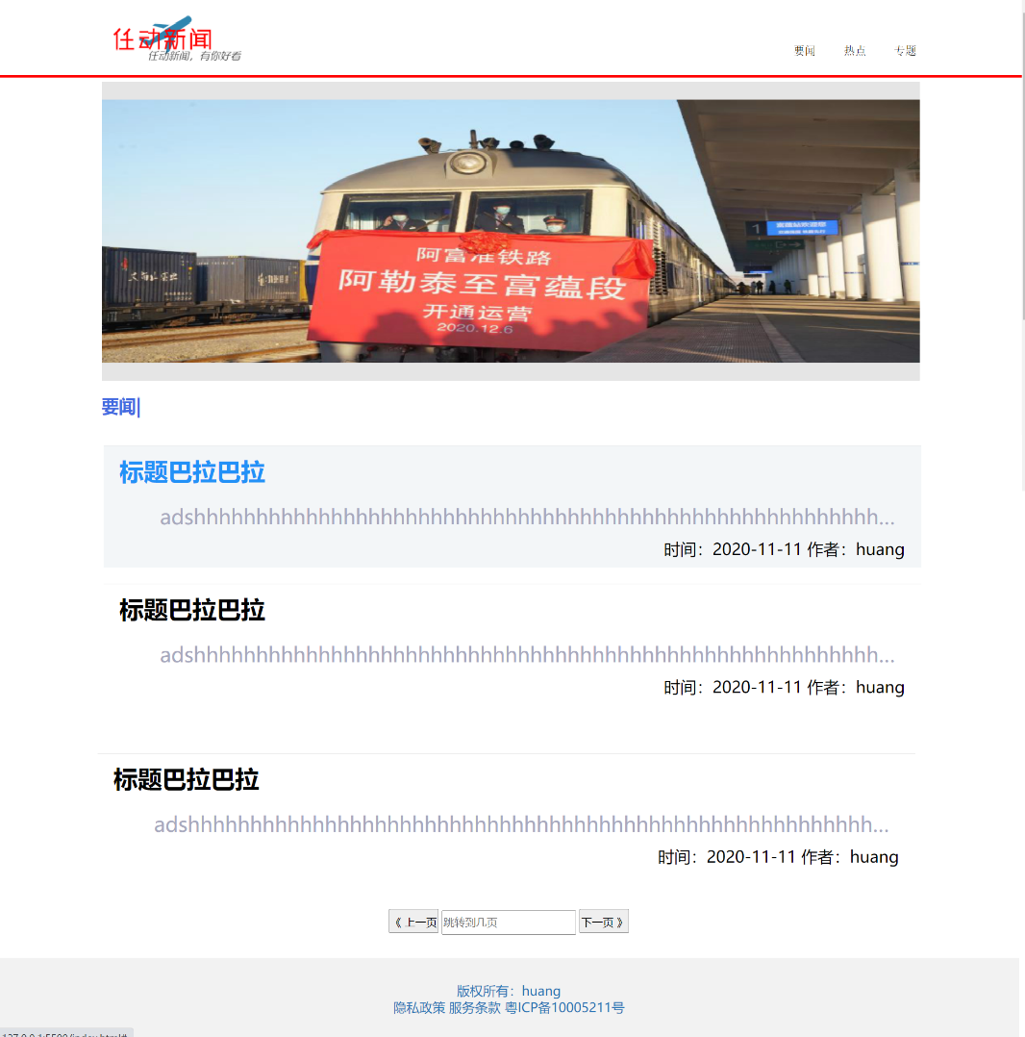

### 后台控制页

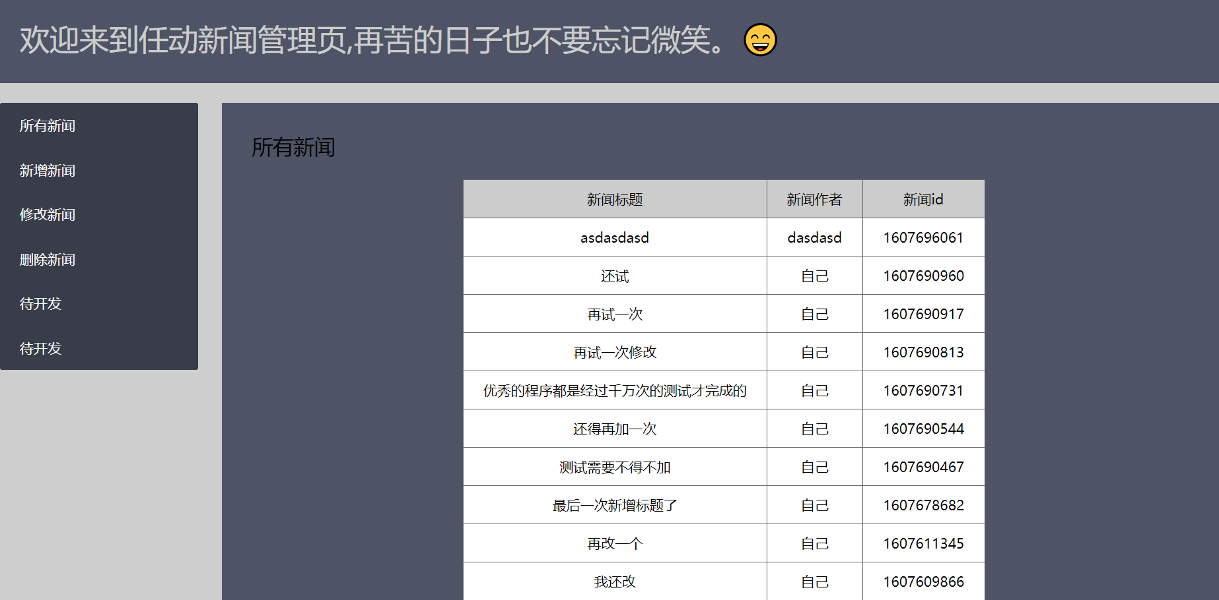

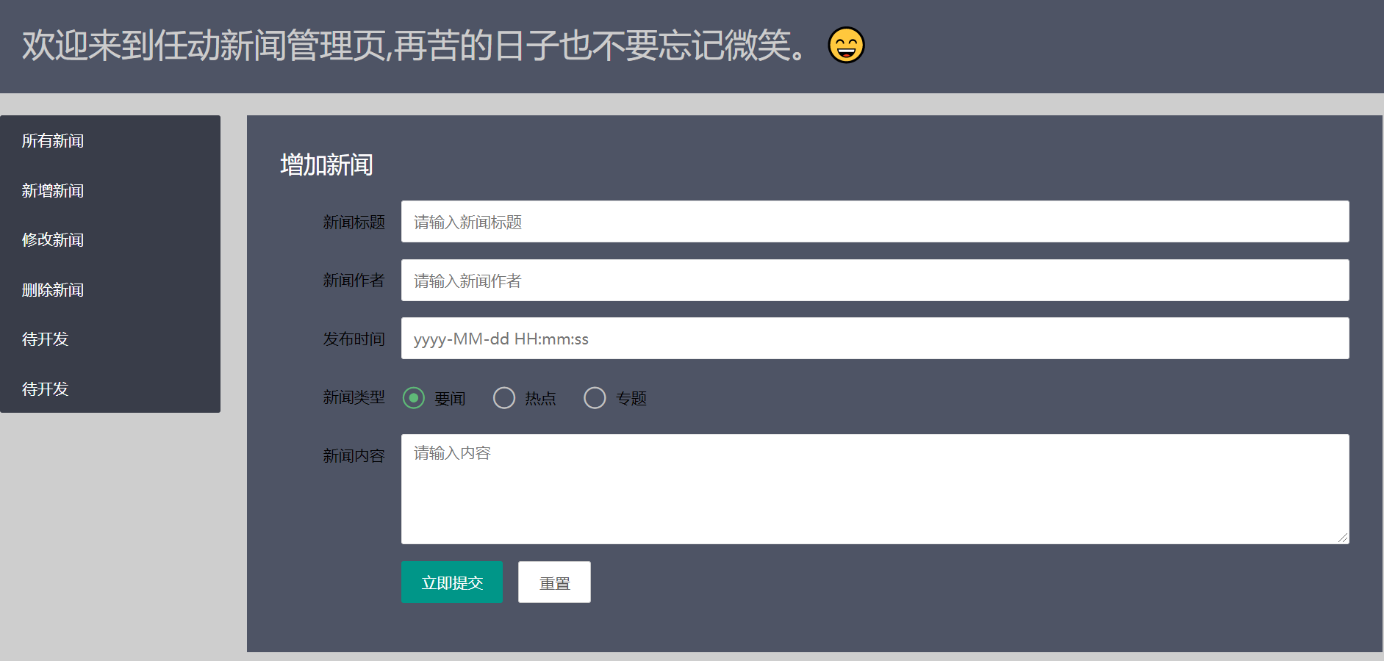

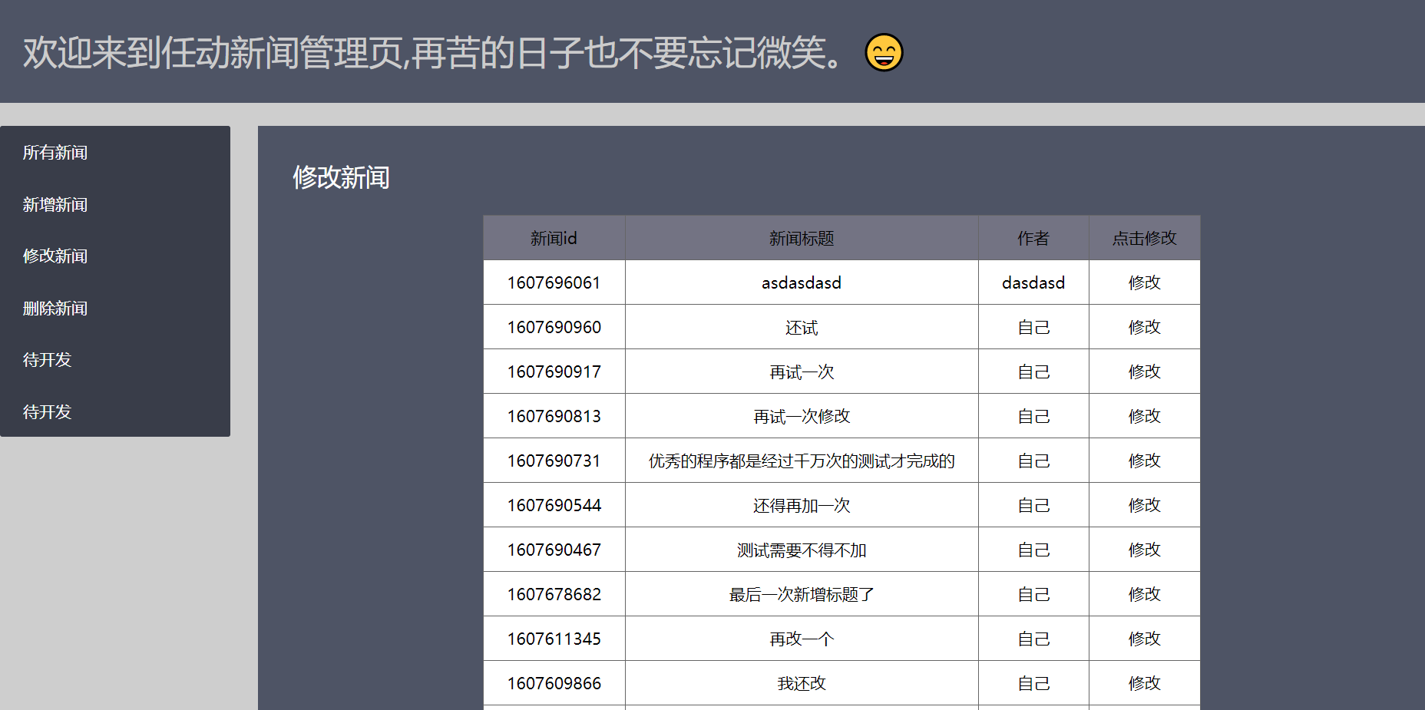

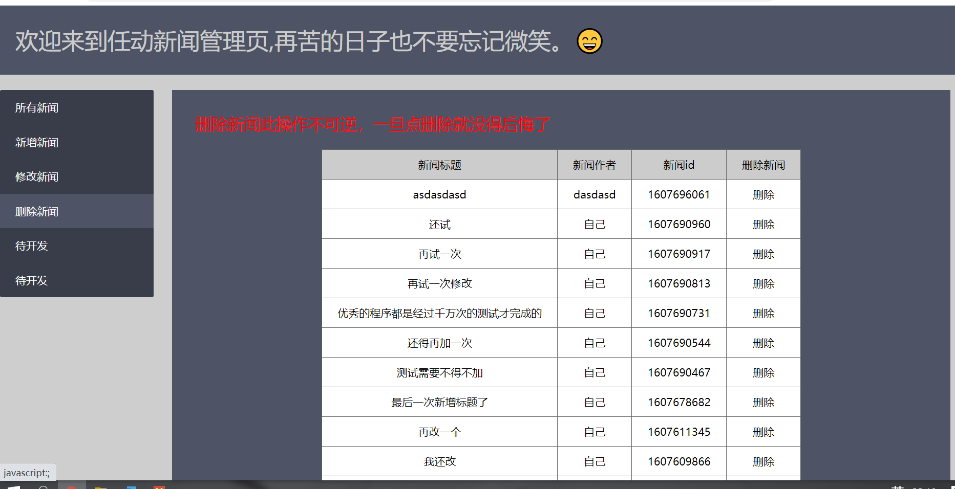

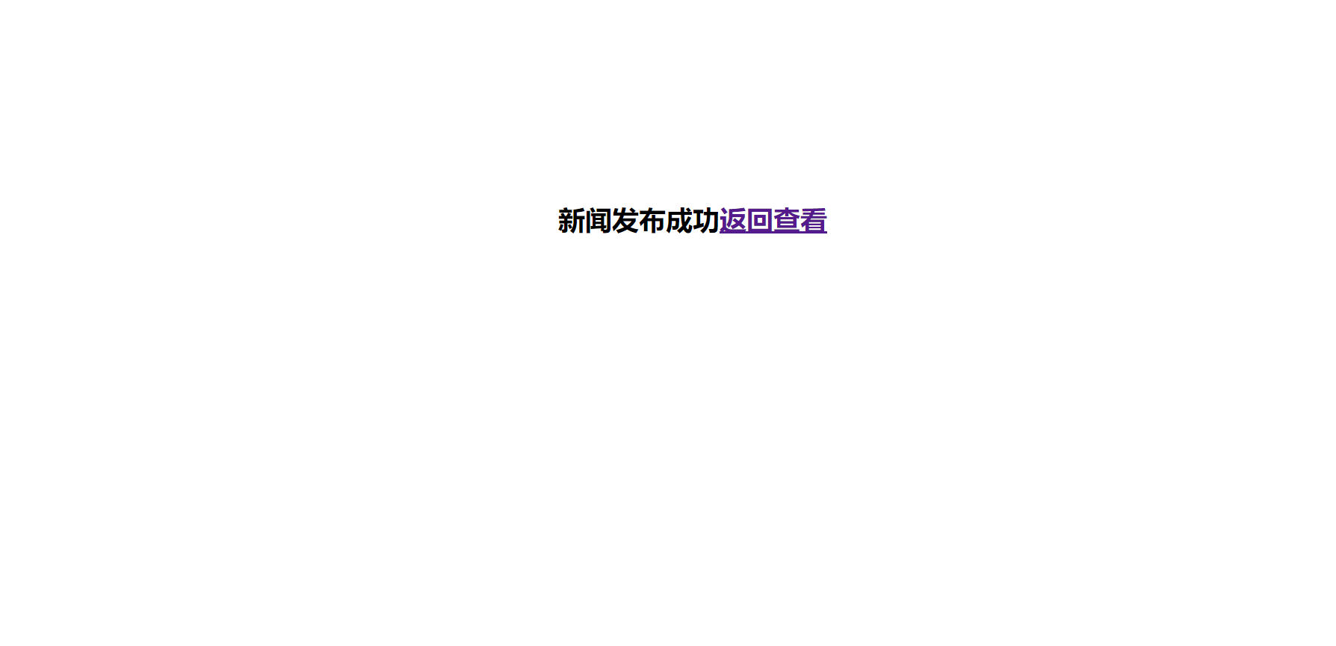

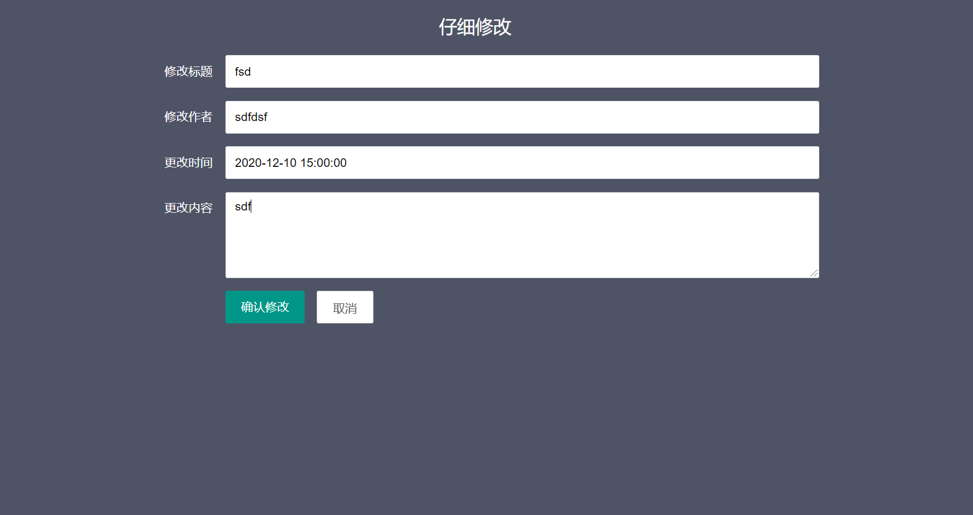

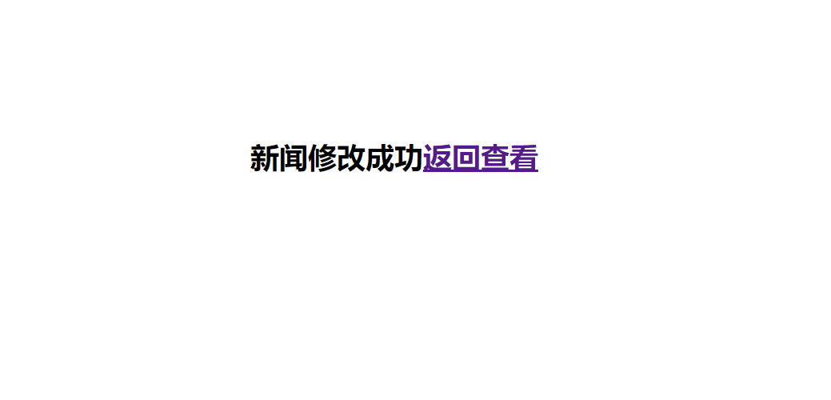

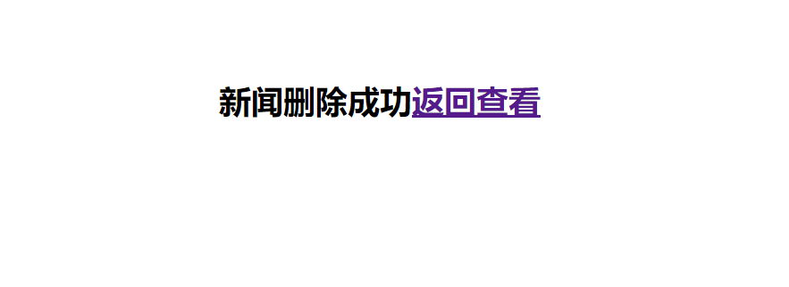

### 新闻展示页

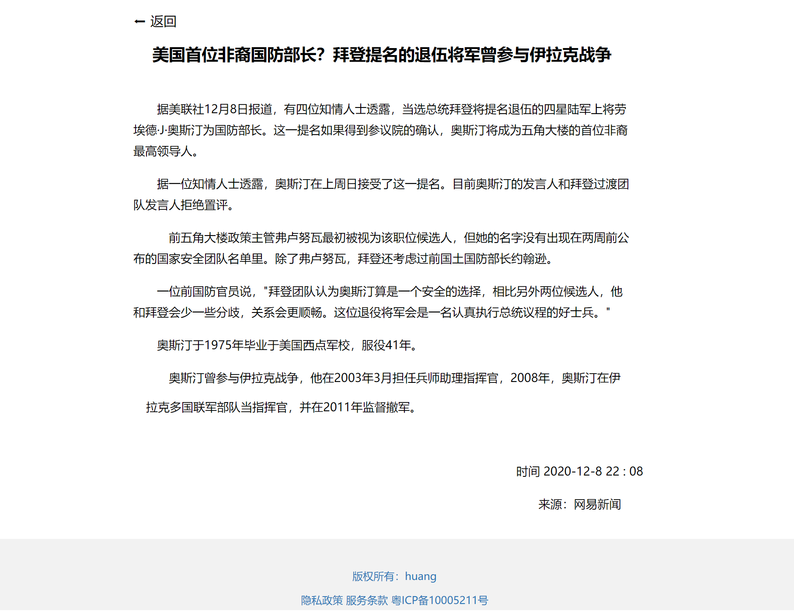

## 动态呈现

|  |  |
| --- | --- |
| 文件名 | 描述 |
| index.php | 首页 引用dataTreating.php 循环输出新闻列表数据 |
| admin.php | 后台管理 引用dataTreating.php文件使用$data对数据进行呈现 |
| View/news.php | 新闻展示页 index.html页面传来数组中的索引，页面引用dataTreating.php呈现对应的新闻数据 |
| Controller/databaseOperation.php | 数据库操作，连接方法和查询方法 |
| Controller/dataTreating.php | 数据处理，通过数据库查询方法取得数据并根据新闻id进行排序，供其他页面使用 |
| View/add.php | 增加新闻admin页面传来post数据调用方法进行数据添加操作 |
| View/delete.php | anmin页面传来需要删除的数据的新闻id，根据新闻id做数据库数据删除操作 |
| View/modification.php | 修改页面 admin携带数组索引过来并引用dataTreating.php 得到对应数据呈现再对应输入框中 |
| View/change.php | 取得modification.php通过post传过来的数据并调用方法进行数据库修改操作 |

## 项目部署

先去phpmyadmin新建news表，表中导入news.sql，

然后将news文件夹放在phpStudy指定目录下。修改

databaseOperation.php文件下的$password为自己的数据库密码，change.php也需要改。访问所在端口下的/news即可显示首页例 <http://127.0.0.1:8086/news> 访问<http://127.0.0.1:8086/news/admin.php>即可显示后台管理页

## 反思

写代码定要沉下心先花大量时间思考全局。页面如何布局，数据如何呈现，每一步操作先在脑中进行模拟，再来画草图。切不可心急想到什么就是什么。不然写着后端代码发现页面结构不对再来改是非常吃力的，后端代码的思路会断掉，心情也会变烦躁，页面代码的质量也就随之变差，效率也会变低。 在一个就是关于后端代码书写问题，功能函数尽量放在一个文件中，写之前也要做全局思考，对每个函数的功能做精确定位，分好职责，降低耦合度，不要胡写一通，到后面发现可以分再来拆。

最后就是注释，要在写代码的同时书写注释，写完代码在写注释是不好的习惯。

以上谨记。当然如何将代码写得优雅不是一时半会的事，要通过大量的练习才能精进。